Sprawozdanie, W6
Uczestnicy zespołu: Tymon Zadara, Kinga Konieczna, Jan Czechowski

Zadanie 0 – Przygotowanie środowiska
Ćwiczenia 1 – 3 należy wykonywać w środowisku zwirtualizowanym. W tym celu należy pobrać VirtualBox https://www.virtualbox.org/ a następnie utworzyć dwie maszyny wirtualne (VM). Przy tworzeniu VM warto użyć gotowego dysku z już zainstalowanym systemem operacyjnym (Ubuntu) dostępnego na stronie: https://releases.ubuntu.com/focal/ (20.04.6, gdzie Desktop – z GUI (prościej), lub Server – bez GUI. Należy również skonfigurować sieć maszyny wirtualnej tak aby działała w trybie Bridge, ustawić odpowiedni interfejs (odpowiednio: Ethernet, PCI itp.) oraz umożliwić nasłuch/odbiór przez inne maszyny. Prawidłowo skonfigurowane maszyny powinny być widoczne z poziomu innych maszyn w lab. Prawidłową wstępną weryfikację można sprawdzić za pomocą polecenia ping
Obydwie maszyny muszą zarówno mieć kontakt ze sobą nawzajem, oraz z siecią Internet (np. ping 8.8.8.8)

Dwa tryby networkingu między maszynami:
Bridge lub NAT (Network address translation) - Tutorial https://www.youtube.com/watch?v=vReAkOq-59I

VirtualBox:
https://www.virtualbox.org/wiki/Downloads
Nowa maszyna wirtualna z obrazu ISO („Nowa” ->)
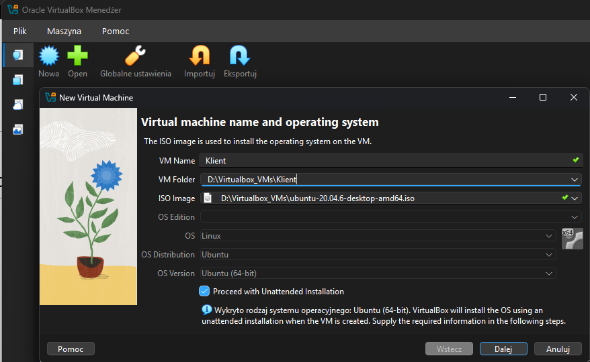
Zrzuty ekranu z ping między maszynami (2 zrzuty ekranu):
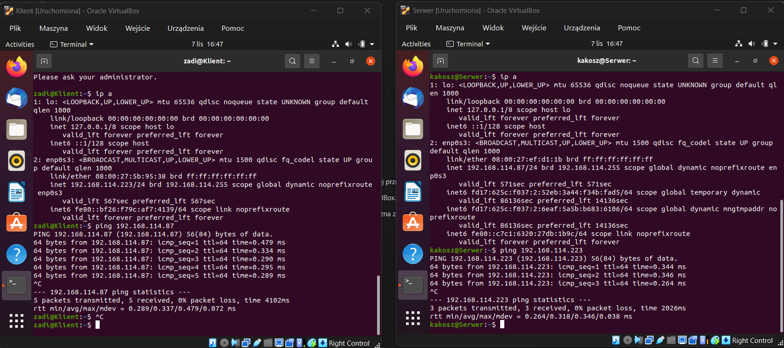
Na zrzucie ekranu przedstawiona jest adresacja IP maszyn (pomarańczowymi strzałkami) oraz ping między maszynami. Po lewej stronie znajduje się adresacja maszyny „Klient” (zwanej w dalszej części zadania jako ”Klient”) oraz ping maszyny „Serwer” (zwanej w dalszej części zadania jako „Serwer”). Po prawej stronie znajduje się adresacja Serwera oraz ping Klienta. Proces pingowania maszyn odbył się pomyślnie w obie strony.
Adresacja IP maszyn (ipa / ifconfig na obydwu maszynach)
Adresacja IP maszyn znajduje się na zrzucie ekranu powyżej.
Adres IP Klienta – 192.168.114.223/24
Adres IP Serwera – 192.168.114.87/24

Jeśli terminal się nie otwiera (workaround):
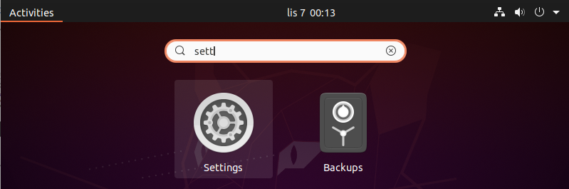
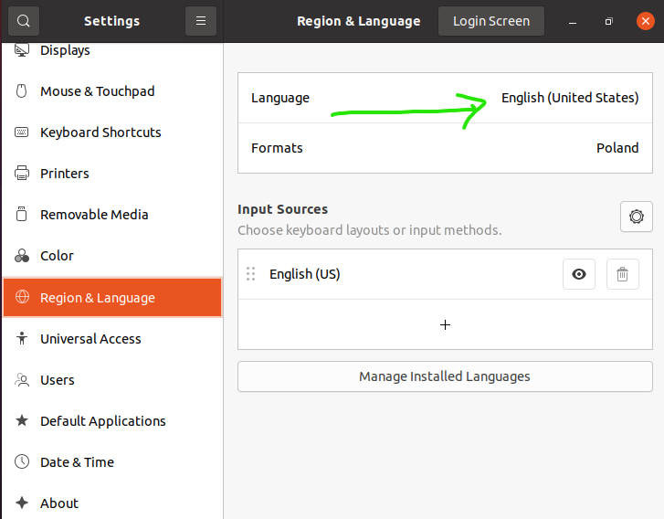
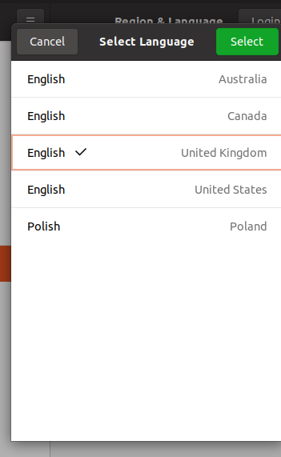
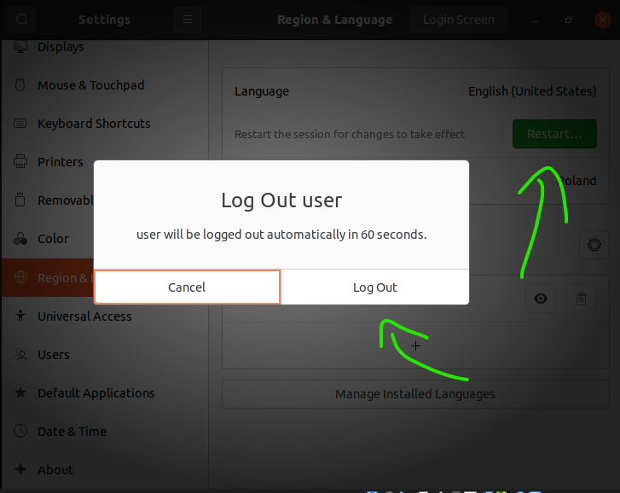

Ćwiczenie 1 – Analiza ruchu sieciowego – TCP (Wireshark, Iperf)
- Obie strony wykonują badanie maksymalnej przepływności łącza
    - Pobierają narzędzie iperf komendą: apt-get install iperf3
    - Uruchamiają pomiar
      - Jedna strona wywołuje komendę umożliwiającą odbieranie i analizę przychodzących pakietów: iperf3 -s
      - Druga strona wywołuje komendę pomiarową, która uruchamia całą procedurę testową iperf3 -c <adresIP> -t 10
Zrzut ekranu z wyniku testu przepływności łącza iperf:
W procesie realizacji tego ćwiczenia (tylko część sprawdzania iperf3) zostało zmienione WiFi, do którego podłączone jest urządzenie, dlatego występują różnice w adresach IP w stosunku do poprzedniego zadania.
Adres IP Klienta – 192.168.8.113
Adres IP Serwera – 192.168.8.114
Poprawność połączenia została sprawdzona za pomocą komendy ping na nowych adresach. Procedura pingowania przebiegła pomyślnie w obie strony.
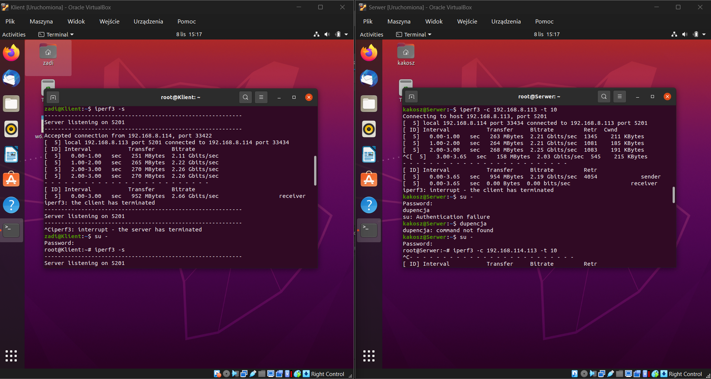
W tej procedurze Klient odbiera i analizuje pakiety przychodzące od Serwera. Po lewej stronie znajduje się terminal Klienta, na którym widać, że przyjął on połączenie od Serwera i odbiera od niego transfer. Po prawej stronie znajduje się terminal Serwera, na którym widać, że Serwer połączył się z Klientem i rozpoczął wysyłanie danych. Połączenie zostało nawiązane pomiędzy obiema stronami.
Zrzut ekranu z wyniku testu przepływności łącza iperf w drugą stronę:
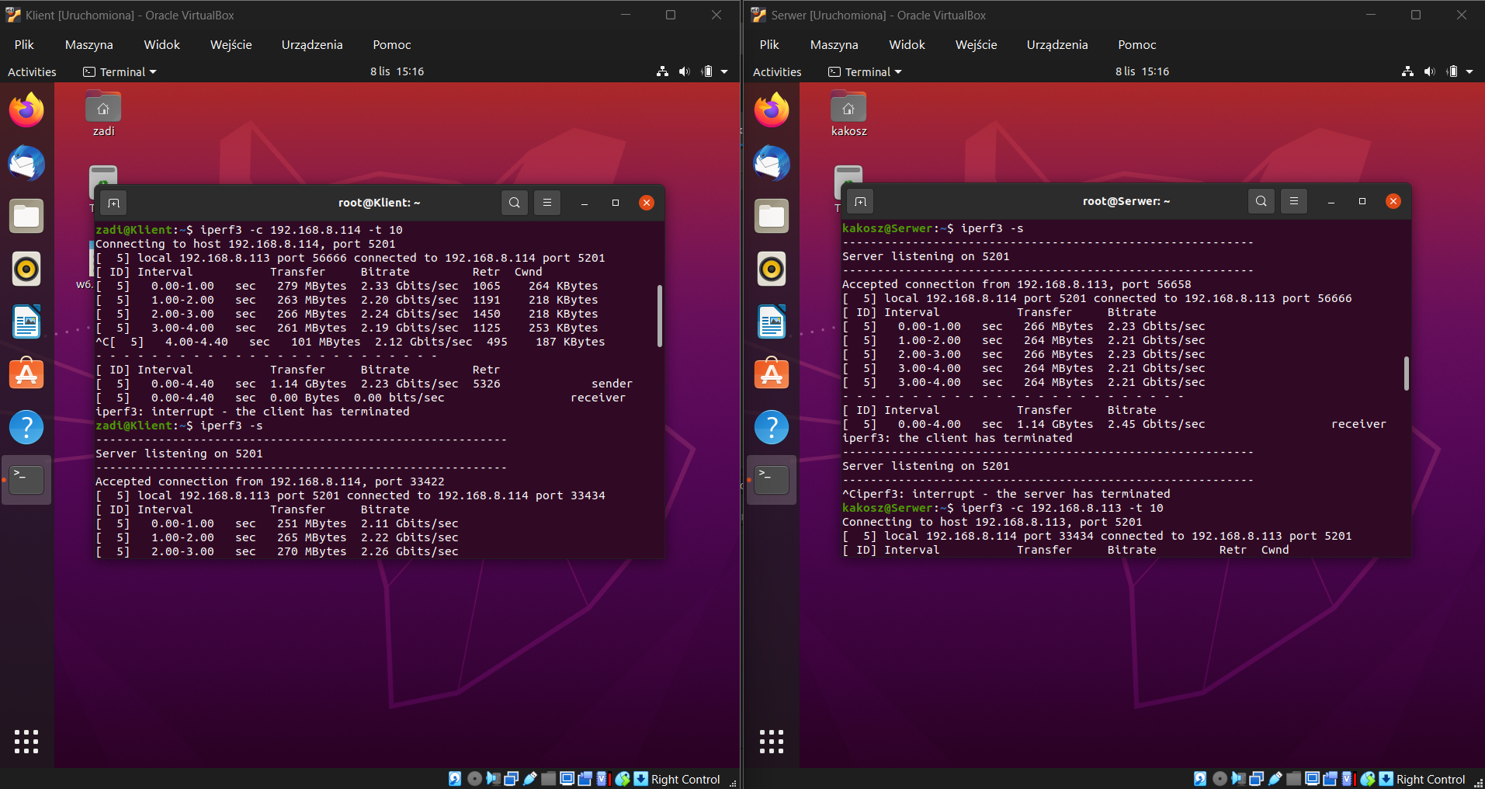
W tej procedurze Serwer odbiera i analizuje pakiety przychodzące od Klienta. Po prawej stronie znajduje się terminal Serwera, na którym widać, że przyjął on połączenie od Klienta i odbiera od niego transfer. Po lewej stronie znajduje się terminal Klienta, na którym widać, że Klient połączył się z Serwerem i rozpoczął wysyłanie danych. Połączenie zostało nawiązane pomiędzy obiema stronami.
Czy wyniki różnią się? Dlaczego?
Wyniki nie różnią się od siebie. Jest to spowodowane tym, że zarówno Klient jak i Serwer (pomimo ich mylącego nazewnictwa) posiadają takie same właściwości i prawa. Urządzenie nasłuchujące wciela się w rolę serwera (nie mylić z nazwą maszyny Serwer (pisane z dużej litery)) natomiast urządzenie nadające w rolę klienta. Powoduje to, że obie wirtualne maszyny mogą zarówno nadawać, jak i odbierać transmisję.

- Jedna strona (klient iperf) instaluje Wireshark

Może być konieczne zrekonfigurowanie wireshark żeby non-root użytkownik mógł nasłuchiwać ruchu sieciowego:
su -
dpkg-reconfigure wireshark-common
usermod -a -G wireshark <nazwa_uzytkownika>
exit

Na jednej maszynie uruchamiamy serwer, na drugiej maszynie uruchamiamy Wireshark (nasłuchiwanie – należy ustawić odpowiednie filtry, protokół TCP oraz adres ip serwera) oraz iperf klient.

Z jakich etapów składa się proces „three-way-handshake”? Wskaż na zrzucie ekranu wszystkie trzy w Wireshark, i opisz każdy z nich. Wskaż flagi i numery sekwencyjne i ACK
Zrzut ekranu Wireshark z faz nawiązywania połączenia three-way-handshake
Realizacja tego zadania przebiegła na tym samym WiFi, co zadanie 0.
Poniżej dla przypomnienia znajduje się adresacja urządzeń:
Adres ip Klienta: 192.168.114.87/24
Adres ip Serwera: 192.168.114.223/24

„Three-way-handshake” składa się z następujących trzech etapów pojawiających się w kolejności określonej poniżej:
- [SYN] (czerwona strzałka):
flagi (zawarte pomiędzy nawiasami kwadratowymi []) = SYN;
numer sekwencyjny = 0 (Seq = 0);
numer ACK = brak;
Opis = wysyłany od klienta do serwera, klient inicjuje połączenie. Wysyła pakiet z flagą SYN (Synchronize) aby pokazać, że chce się połączyć z serwerem i rozpocząć komunikacje. Jego numer sekwencyjny to 0, ponieważ jest to jego pierwsza wiadomość do serwera.
- [SYN, ACK] (fioletowa strzałka):
flagi = SYN, ACK;
numer sekwencyjny = 0 (Seq=0);
numer ACK = 1 (Ack = 1);
Opis = Wysyłany z serwera do klienta, serwer odpowiada, że przyjął od klienta jego pakiet SYN. Jego numer Ack to numer sekwencyjny pakietu SYN klienta, zwiększony o 1. Wysyła jednocześnie pakiet z flagą SYN do klienta w celu zainicjowania połączenia powrotnego od serwera do klienta. Numer sekwencyjny jest równy 0, ponieważ to pierwsza wiadomość serwera do klienta.
- [ACK] (zielona strzałka):
flagi = ACK;
numer sekwencyjny = 1 (Seq = 1);
numer ACK = 1 (Ack = 1);
Opis = wysyłany z klienta do serwera, klient informuje, że otrzymał pakiet SYN od serwera i połączenie pomiędzy klientem a serwerem zostaje ustanowione. Numer sekwencyjny oraz numer Ack zwiększa się o 1.

Ważne! Serwer oraz klient osobno śledzą swoje numery sekwencyjne oraz numery Ack. Zwiększają się one z następującą zasadą:
- Numer sekwencyjny zwiększa się o 1 w stosunku do numeru sekwencyjnego poprzedniej wiadomości tego samego nadawcy
- Numer Ack zwiększa się o 1 w stosunku do numeru sekwencyjnego odebranej wiadomości.
